ОТЧЁТ
об итогах проведения внеклассного мероприятия «Своя игра».
В рамках реализации Концепции развития математического образования в Российской Федерации в МОУ «Темповская средняя общеобразовательная школа Ртищевского района Саратовской области» в феврале 2015 года для обучающихся 9 класса была составлена и проведена математическая игра «Своя игра». Цель: активизировать познавательный интерес учащихся путем совместной коллективной деятельности.
В игре участвовали две команды «Пифагор и «Архимед» по 5 человек. При организации мероприятия обучающиеся проявили активность, самостоятельность и инициативу. В составы команд входили как юноши, так и девушки. Были подобраны ведущие. Программа мероприятия включала интеллектуальные вопросы, для решения которых требовались не только знания по элементарной математике, но и эрудиция, способность соотносить свои возможности с возможностями команды.
Команды представили себя, придумали и назвали девиз. Болельщики также разделились на две группы. Среди них выбраны два человека для объективного подсчёта баллов. Они имели таблицу с ответами, калькулятор, часы, бланки для заполнения баллов.
Болельщики (для них также предусмотрено проведение викторины в перерывах игры) и участники игры получили лотерейные билеты с номерами вопросов, сами вопросы разложены на отдельной парте, стоимость одного вопроса 10 баллов. Правильный ответ участников команды и их болельщиков суммируется к общим баллам.
Каждый член команды выбирает вопрос с определенной стоимостью в баллах, за ограниченное время решает его сам и решает каждая из команд. Если решил правильно участник, то число баллов равно стоимости вопроса, если участник решил не верно, а решила верно- команда, то число баллов равно половине стоимости вопроса.
В течение игры ведущими проводились математические фокусы и физминутка.

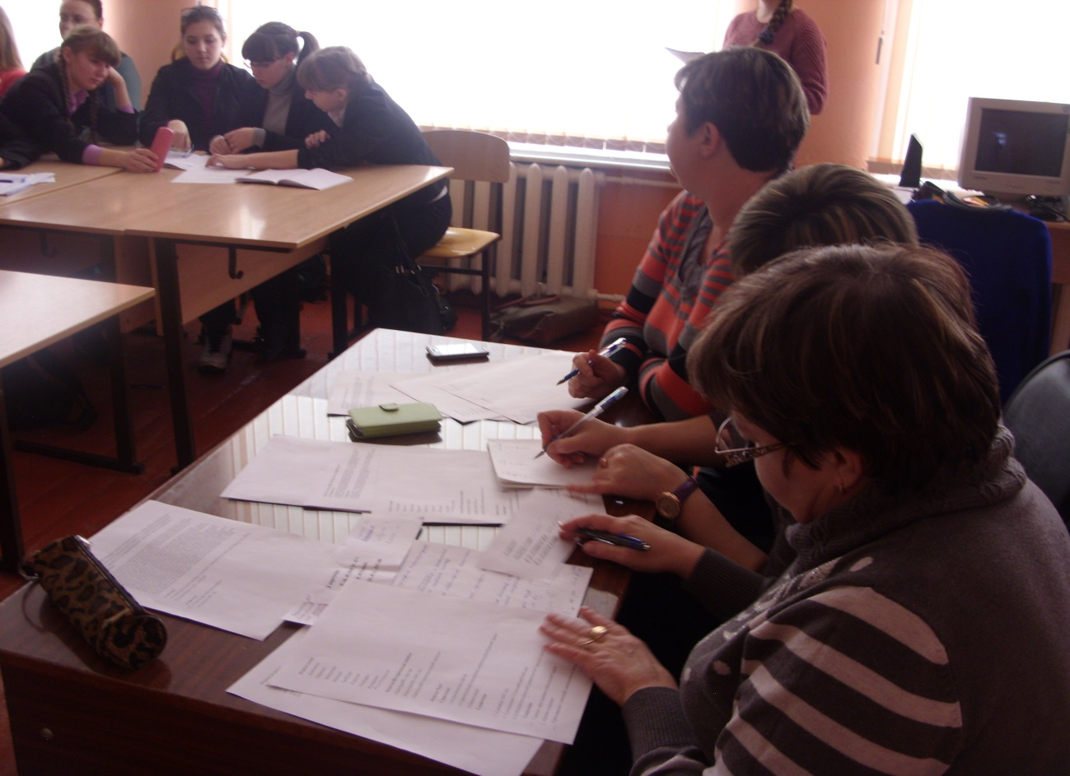
Мероприятие было интересным по форме и содержанию. Дети самостоятельно выбирали тему и вопрос на любое количество баллов. Большему количеству баллов соответствовала и сложность ответа. Обучающиеся с удовольствием выполняли разнообразные задания, давали чёткие обдуманные ответы, некоторые узнали много полезного и интересного.
Во время игры ребята вспомнили некоторые исторические факты, причём так совпало, что некоторые исторические вопросы касались непосредственно учёных, именами которых были названы команды. С большим интересом решались задачи на смекалку. Команда «Пифагор», со своим капитаном Машковым А., выбирали вопросы на большее количество баллов. Тем самым смогли оторваться от команды «Архимед» (капитан – Кирякина С). Однако команда «Архимед» показала коммуникабельность и умение работать в группе. А участники команды «Пифагор» только к концу игры научились сотрудничать друг с другом, наверное, потому что в её составе было больше юношей.
В конце мероприятия был подведён итог и выявлены победители. Все участники игры были награждены грамотами и сладкими призами.

Учитель математики: Кравцов В.В.

